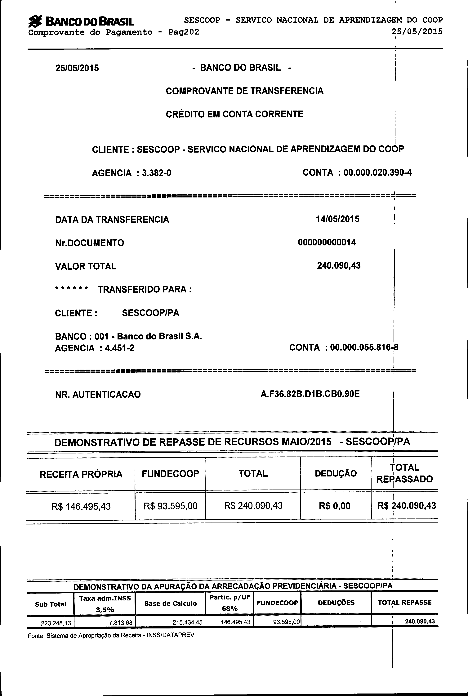
-

fi BANCO DO BRASIL SESCOOP SERVICO NACIONAL DE APRENDIZAGEM DO COOP
Comprovante do Pagamento - Pag202 25/05/2015

25/05/2015 BANCO DO BRASIL COMPROVANTE DE TRANSFERENCIA CRÉDITO EM CONTA CORRENTE

CLIENTE: SESCOOP SERVICO NACIONAL DE APRENDIZAGEM DO COOP AGENCIA 3.382-0 CONTA 00.000.020.390-4
=========================================================================
I

DATA DA TRANSFERENCIA 14/05/2015

Nr.DOCUMENTO 000000000014

VALOR TOTAL 240.090,43

* * * * * * TRANSFERIDO PARA CLIENTE: SESCOOP/PA
BANCO: 001 Banco do Brasil S.A.
AGENCIA: 4.451-2 CONTA: 00.000.055.816-8

====================================================================1====

NR. AUTENTICACAO A.F36.82B.D1 B.CBO.90E

DEMONSTRATIVO DE REPASSE DE RECURSOS MAIO/2015 SE~~CC»OP1PA

I
TOTAL RECEITA PRÓPRIA FUNDECOOP TOTAL DEDUÇÃO I
REPASSADO

R$ 146.495,43 R$ 93.595,00 R$ 240.090,43 R$ 0,00 R$ 240.090,43

DEMONSTRATIVO DA APURAÇÃO DA ARRECADAÇÃO PREVIDENCIÁRIA SESCOOP/PA
Taxa adm.INSS Partic. p/UF
Sub Total Base de Calculo FUNDECOOP DEDUÇÕES TOTAL REPASSE
3,5°/0 68%

223.248,13 7.813,68 215.434,45 146.495,43 93.595,00 I 240.090,43

Fonte: Sistema de Apropriação da Receita INSS/DATAPREV

- -

,
I
-

: :

,

:

- I

-

!
I
I

1
-

,
-

-

